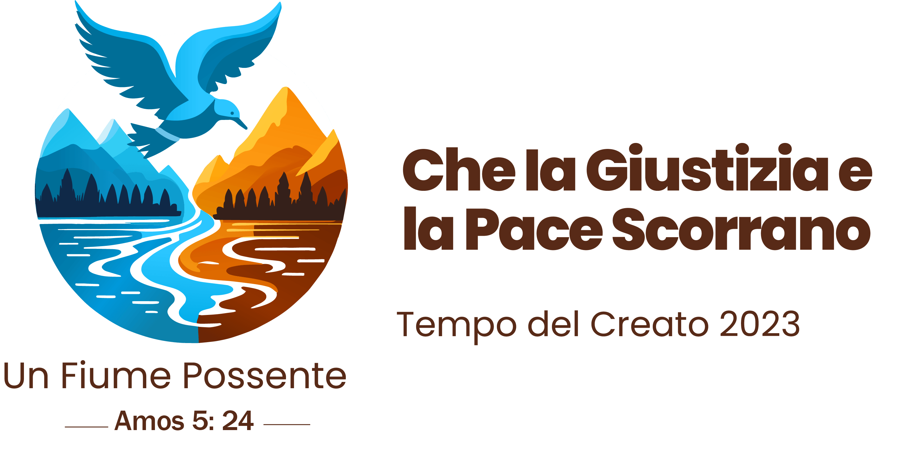
Quando cerchiamo prima di tutto il regno di Dio, mantenendo una giusta relazione con Dio, l’umanità e la natura, allora la giustizia e la pace possono scorrere, come una corrente inesauribile di acqua pura, nutrendo l’umanità e tutte le creature.

Il Tempo del Creato, che quest'anno porta il tema "Che la giustizia e la pace scorrano" ed è simboleggiato dal "fiume possente", inizia il 1/o settembre con la Festa del Creato (conosciuta anche come la Giornata Mondiale di Preghiera per la Cura del Creato) e si conclude il 4 ottobre, Festa di San Francesco d'Assisi.
Nel suo messaggio per la Festa del Creato, papa Francesco ha affermato:
«In questo Tempo del Creato, come seguaci di Cristo nel nostro comune cammino sinodale, viviamo, lavoriamo e preghiamo perché la nostra casa comune abbondi nuovamente di vita. Lo Spirito Santo aleggi ancora sulle acque e ci guidi a 'rinnovare la faccia della terra'»…
“Per prima cosa, contribuiamo a questo fiume potente trasformando i nostri cuori. È essenziale se si vuole iniziare qualsiasi altra trasformazione. È la “conversione ecologica” che San Giovanni Paolo II ci ha esortato a compiere: il rinnovamento del nostro rapporto con il creato, affinché non lo consideriamo più come oggetto da sfruttare, ma al contrario lo custodiamo come dono sacro del Creatore. Rendiamoci conto, poi, che un approccio d’insieme richiede di praticare il rispetto ecologico su quattro vie: verso Dio, verso i nostri simili di oggi e di domani, verso tutta la natura e verso noi stessi.”

Per questo la rete Custodia del Creato ha pensato di inviare il testo della veglia preparata per un momento di riflessioni da condividere con tutte le comunità parrocchiali del Trentino per vivere insieme il mese del Creato

In ascolto della Parola
La giustizia, unita alla pace, ci chiama a pentirci dei nostri peccati ecologici e a cambiare i nostri atteggiamenti e le nostre azioni. La rettitudine esige che viviamo in pace, non in conflitto con i nostri vicini umani e che costruiamo giuste relazioni con tutta la Creazione. Siamo invitati a unirci al fiume della giustizia e della pace a nome di tutta la creazione e a far convergere le nostre identità individuali, di nome, famiglia o comunità di fede, in questo più grande movimento per la giustizia, proprio come gli affluenti si uniscono per formare un possente fiume.

Ascoltiamo le parole del profeta Amos (5, 21-24)

Io detesto, respingo le vostre feste
e non gradisco le vostre riunioni;
anche se voi mi offrite olocausti,
io non gradisco i vostri doni
e le vittime grasse come pacificazione
io non le guardo.
Lontano da me il frastuono dei tuoi canti:
il suono delle tue arpe non posso sentirlo!
Piuttosto scorra come acqua il diritto
e la giustizia come un torrente perenne.

Salmo 85 Preghiera per la pace e la giustizia
G: Attualmente siamo più consapevoli che mai del legame tra i combustibili fossili, la violenza e la guerra. Preghiamo e proclamiamo con il Salmista:

Signore, hai riversato benedizioni sulla tua terra!
Hai ripristinato le fortune di Israele.
Tu perdoni la colpa del tuo popolo—
sì, hai coperto tutti i loro peccati.
Possano l’amore e la verità incontrarsi
Lascia che la giustizia e la misericordia si bacino
Hai trattenuto la tua furia.
Hai trattenuto la tua rabbia ardente.
Ora restauraci di nuovo, o Dio della nostra salvezza.
Metti da parte la tua rabbia contro di noi ancora una volta.
Sarai sempre arrabbiato con noi?
Prolungherai la tua ira per tutte le generazioni?
Non ci farai rivivere di nuovo,
in modo che il tuo popolo possa rallegrarsi in te?
Possano l’amore e la verità incontrarsi
Lascia che la giustizia e la misericordia si bacino
Mostraci il tuo amore inesauribile, o Signore,
e donaci la tua salvezza.
Ascolto attentamente ciò che dice Dio il Signore,
perché parla di pace al suo popolo fedele.
Ma non tornino alle loro stolte vie.
Certo la sua salvezza è vicina a quelli che lo temono,
così la nostra terra sarà piena della sua gloria.
L’amore inesauribile e la verità si sono incontrati.
Giustizia e pace si sono baciate!
Possano l’amore e la verità incontrarsi
Lascia che la giustizia e la misericordia si bacino
La verità sgorga dalla terra,
e la giustizia sorride dal cielo.
Sì, il Signore riversa le sue benedizioni.
La nostra terra darà il suo raccolto abbondante.
La giustizia va come un araldo davanti a lui,
preparando la via ai suoi passi.
Possano l’amore e la verità incontrarsi
Lascia che la giustizia e la misericordia si bacino

L’esperienza del peccato incrina la relazione all’interno dell’umanità e con la casa comune del creato: la Scrittura non manca di denunciare chi calpesta la dignità dell’altro, attraverso un uso ed un commercio iniquo di beni che sono invece destinati a tutti.

Signore Dio, noi Ti chiediamo perdono per i veleni che abbiamo disperso sulla terra, per l’uso indiscriminato delle risorse senza pensare alle conseguenze;
dona alla Terra la liberazione che attende con impazienza.
Signore, aiutaci ad imparare e a convertirci
Signore Dio, noi Ti chiediamo perdono per non aver riconosciuto per tempo i pericoli che i veleni prodotti rappresentano per la vita nostra e delle generazioni future, pure a fronte delle informazioni e degli ammonimenti disponibili;
insegnaci a custodire e a rispettare la nostra Terra.
Signore, aiutaci ad imparare e a convertirci
Signore Dio, noi ti Ti chiediamo perdono la nostra incapacità di confrontarci, di cercare la verità anche in chi la pensa diversamente, di costruire il futuro nella sicurezza;
insegnaci a coinvolgere la comunità e a cercare soluzioni insieme.
Signore, aiutaci ad imparare e a convertirci
Ascoltiamo il grido di coloro che in tutto il mondo hanno perso la casa, la vita e la speranza a causa del cambiamento climatico; le cui scuole, chiese, ospedali, strade e infrastrutture sono state danneggiate;
preghiamo per la giustizia e per la pace.
Signore, aiutaci ad imparare e a convertirci
Preghiamo per tutte le vittime della guerra e della violenza, per i paesi in cui l’avidità di petrolio e gas sta portando alla guerra, per le aree in cui il cambiamento climatico ha portato alla siccità e sono in corso conflitti per l’acqua e le risorse. Teniamo nei nostri cuori le aree in cui i progetti sui combustibili fossili hanno destabilizzato le comunità e si sono verificate violazioni dei diritti umani.
Rispondiamo al grido della Terra, di coloro che vivono in povertà e degli operatori di pace che sfidano la violenza che ci minaccia tutti.
Signore, aiutaci ad imparare e a convertirci
Padre nostro…

LINK E SPUNTI DI RIFLESSIONE

Proponiamo anche il link del il sussidio della CEI per il mese del creato .
Trovate anche il testo in pdf allegato alla presente newsletter.

https://unedi.chiesacattolica.it/wp-content/uploads/sites/32/2023/06/05/Celebrazione-creato-C-2023.pdf?_gl=1*1qqez73*_ga*NjYxOTcxMDk4LjE2OTM4NTM1NTY.*_ga_VMSXLL2MYL*MTY5NDM3MTI4OC4zLjEuMTY5NDM3MTMwNi4wLjAuMA..
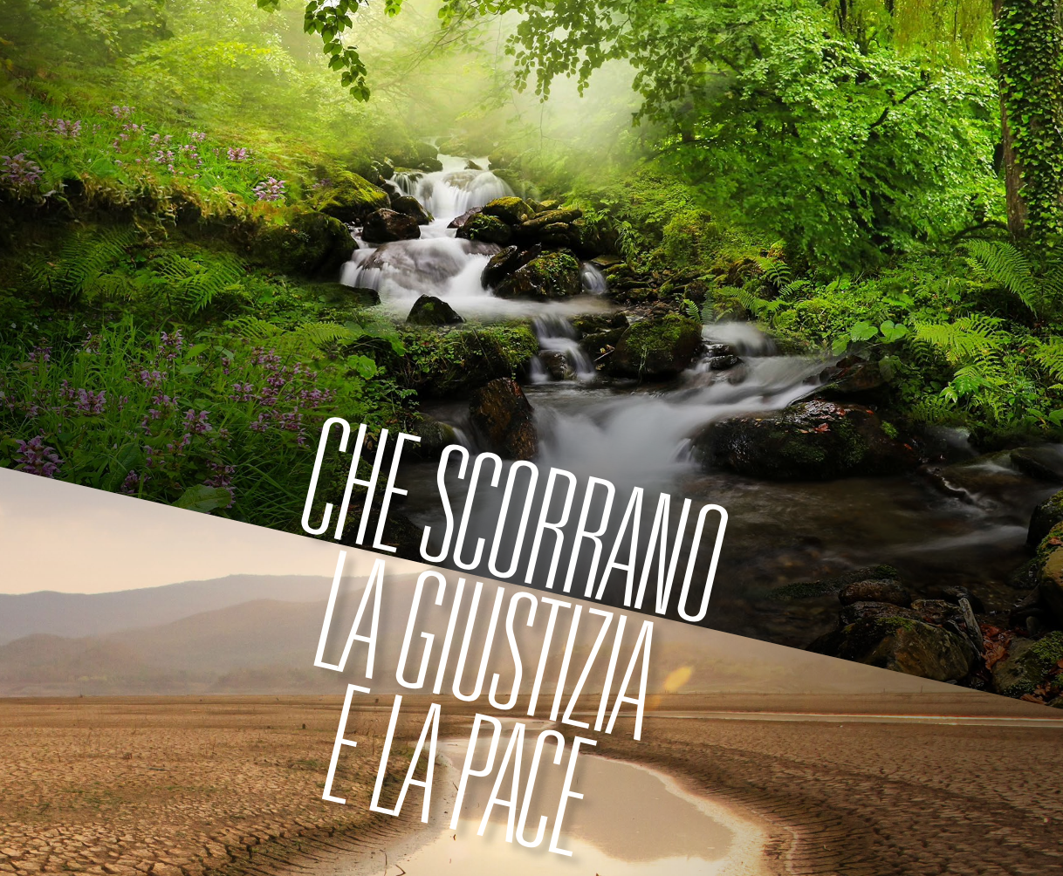

Nel sito della CEI sono presenti anche diversi strumenti di animazione delle veglie, proposte di animazione cinematografica, proposte di animazione teologica, proposte di animazione pastorale. Tutti spunti molto interessanti da proporre a gruppi già sensibili nella propria parrocchia.

APPUNTAMENTI NAZIONALI

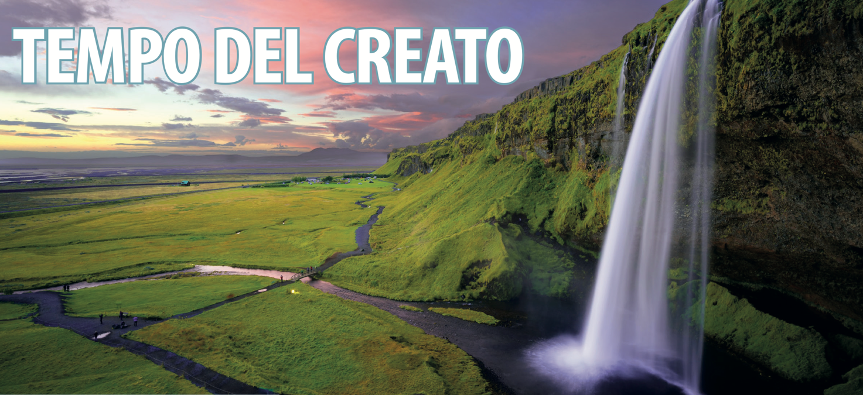

17 Settembre trasmissione messa su Rai 1 da Verona all’0interno della 3 giorni Nazionale organizzata dalla CEI sul tempo del Creato.

30 Settembre Veglia ecumenica a Roma sul creato trasmessa sempre dai canali RAI e da TV 2000 in diretta con Papa Francesco.

4 Ottobre Pubblicazione della seconda Laudato Si “ Stop alla guerra al Creato”

APPUNTAMENTI a TRENTO

4 Ottobre XXX

Elenco siti WEB per Rete Custodia del Creato o estratto volantino con contatti
www.diocesitn.it

Siti web per approfondire

https://www.vatican.va/content/francesco/it/messages/pont-messages/2023/documents/20230513-messaggio-giornata-curacreato.html

https://laudatosimovement.org/it/tempo-del-creato/#:~:text=Dal%201%20settembre%20al%204,simbolo%20%C3%A8%20il%20possente%20fiume.
